# 第12章　反应式持久化数据

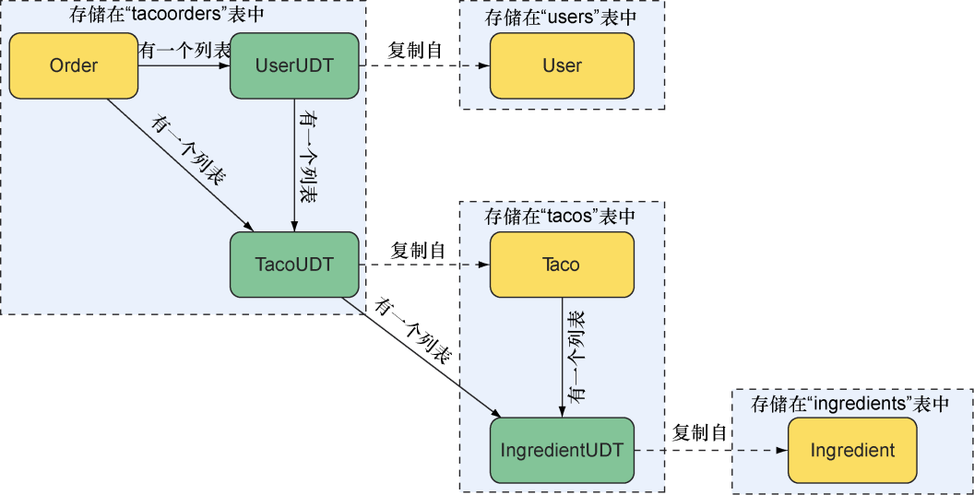

图12.1　在这里不再使用外键和连接，Cassandra表是非规范化的，用户定义类型包含从关联表复制的数据